新 书 推 荐

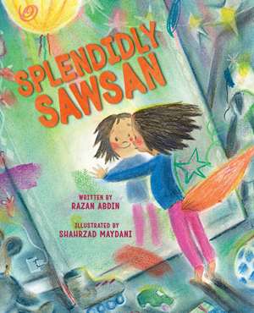
中文书名：《了不起的索珊》
英文书名：Splendidly Sawsan
作 者：Razan Abdin and Shahrzad Maydani
出 版 社：Abrams
代理公司：Abrams/ANA
页 数：40页
出版时间：2026年9月
代理地区：中国大陆
审读资料：电子稿
类 型：故事绘本

- 社会情绪学习：满足市场对帮助孩子管理情绪、提升社会意识与同理心、建立积极关系类图书的需求。
- 神经多样性代表：关于神经多样性的图画书近年来表现亮眼，如《太多了！一个让人不知所措的一天》(Too Much! An Overwhelming Day) 销量已超过30,000册。
- 获奖艺术家：Shahrzad Maydani 曾获佩德罗与丹尼尔交叉性图书奖(Pedro and Daniel Intersectionality Book Award) 、班克街最佳图书(Bank Street Best Book) 、加拿大广播公司年度最佳儿童图书(CBC Best Children’s Book of the Year) 及多项星级书评。
- 作者首作：Razan Abdin 以充满活力的文字聚焦儿童视角，叙述自然真诚。基于阿卜丁自身的神经多样性经历，她向读者传达——大脑与身体有许多不同的存在方式。

内容简介：

出自获奖插画家莎赫扎德·梅达尼(Shahrzad Maydani) 与首作作者拉赞·阿卜丁(Razan Abdin) 之手，这是一部充满肯定力量、聚焦社会情绪学习的图画书，讲述一位活泼小女孩以不同方式看待世界的故事——并以全新的交叉性视角呈现神经多样性。

索珊(Sawsan) 是讲故事的人，是梦想家，是停不下来的小行动派。她的想象力带她飞向太空，或潜入海底与水母共舞！

她精力充沛、兴奋满满，在讲故事时间里，话语会从嘴里“爆炸”般涌出。在学校里安静坐好简直“不可能”！有时候，当她的情绪像海浪一样涨起、翻涌、爆发时，她感觉自己无法掌控大脑或身体——尽管她已经在尽最大努力。

“让我们一起想个办法，好吗？”萨利姆医生(Dr. Salim) 说……毕竟，她知道索珊不是“没礼貌”，也不是“坏孩子”——她只是需要一点帮助，来学会如何驾驭那些强烈而汹涌的情绪。

这是一个关于肯定他人、学习爱自己的故事。这本社会情绪学习图画书讲述一位活力四射的神经多样性孩子，她以独特的方式看待世界——而也许，那正是一件相当了不起的事情。

作者简介：

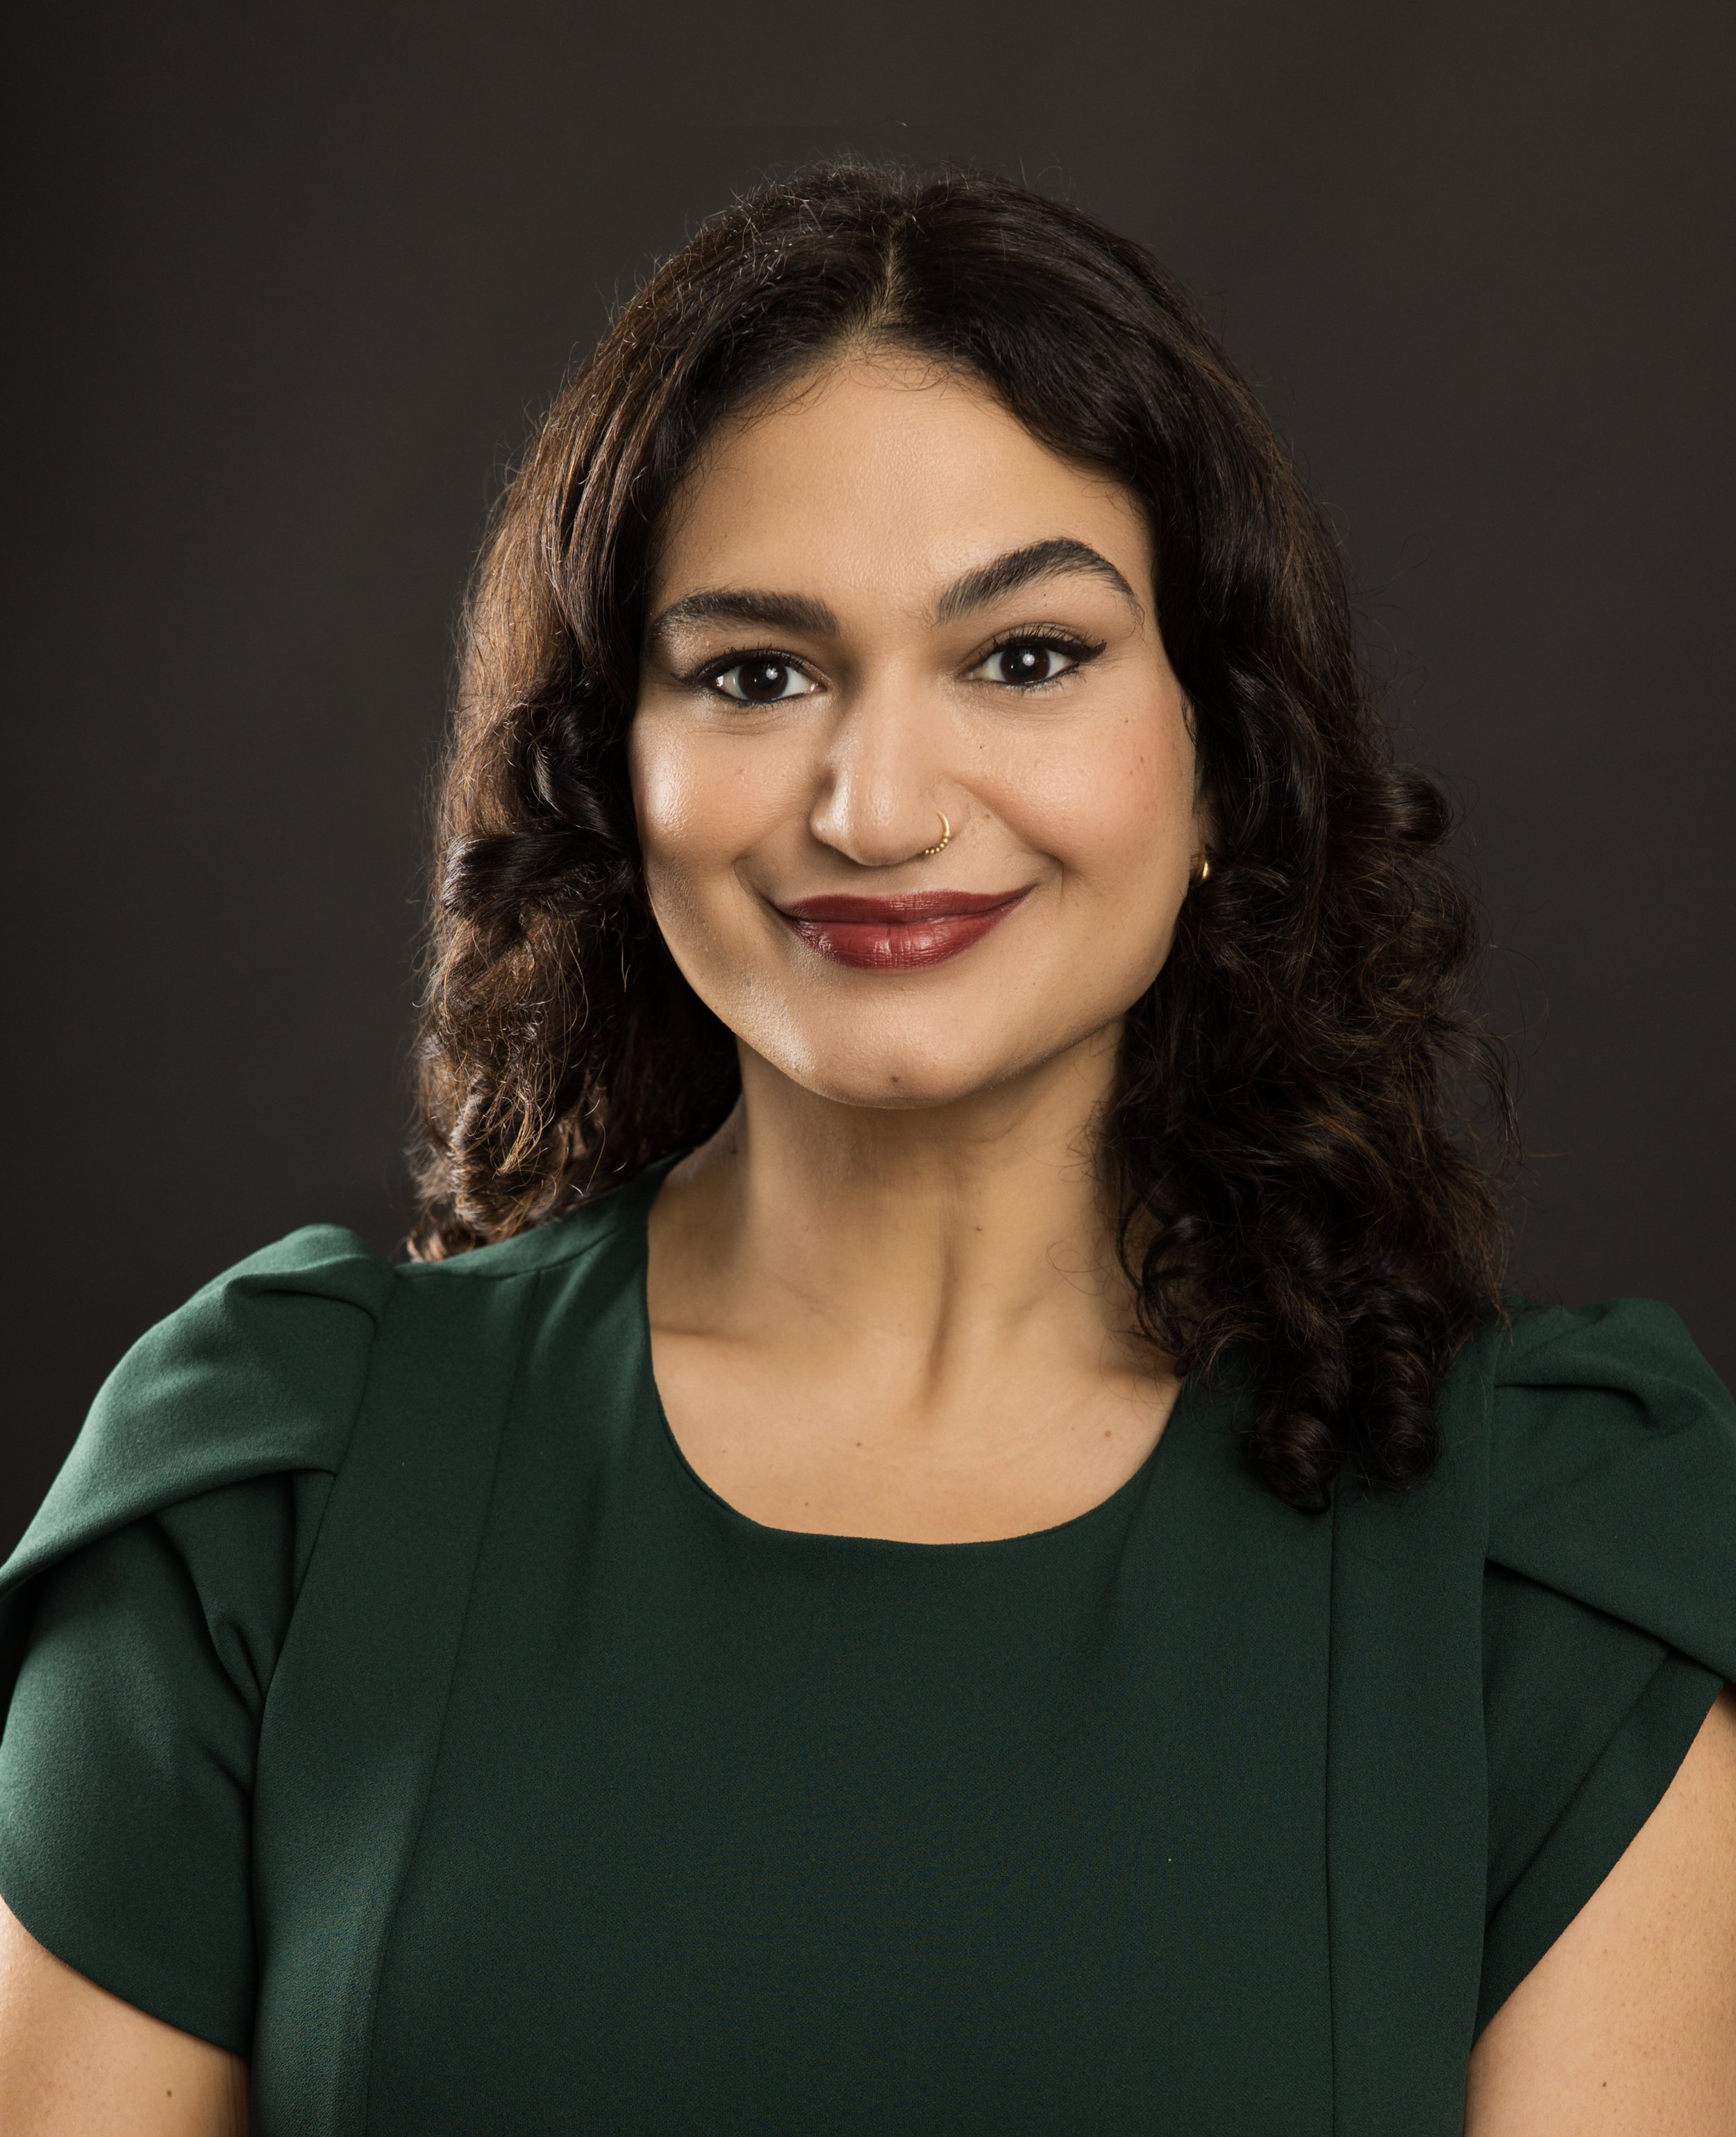
拉赞·阿卜丁(Razan Abdin) 是一位巴勒斯坦裔作家，在美国南部长大，许多夏天在祖辈的故乡度过。她从小学起便开始写故事。当她不在纸上编织文字时，常常在近处或远方探索世界，让各种形式的艺术充满生活，或幻想一个人人都能茁壮成长的更美好世界。她现居阿肯色州小石城，该地为卡多族(Caddo) 、欧塞奇族(Osage) 与夸保族(Quapaw) 传统土地，与她那只活泼又可爱的标准贵宾犬玛戈同住。《了不起的索珊》(Splendidly Sawsan) 是她的首部作品。

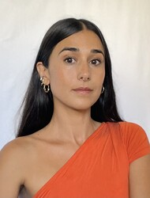
莎赫扎德·梅达尼(Shahrzad Maydani) 是一位获奖插画家与讲述者，也是《莱拉与声音》(Leila and the Voice) 的作者兼插画家。她还为多部图画书绘制插图，包括Jamilah Thompkins-Bigelow 的《姐妹朋友》(Sister Friend) 以及Ashlee Latimer 的《弗朗西斯发现可能》(Francis Discovers Possible) 等。她的作品曾获得水晶风筝奖(Crystal Kite Award) 、“独立书商下一本儿童读物”(Kids Indie Next List) 推荐、初级图书馆协会(Junior Library Guild) 选书、多次入选班克街最佳图书(Bank Street Best Books) 、佩德罗与丹尼尔交叉性图书奖(Pedro and Daniel Intersectionality Book Award) 以及星级书评等荣誉。

内页插图：

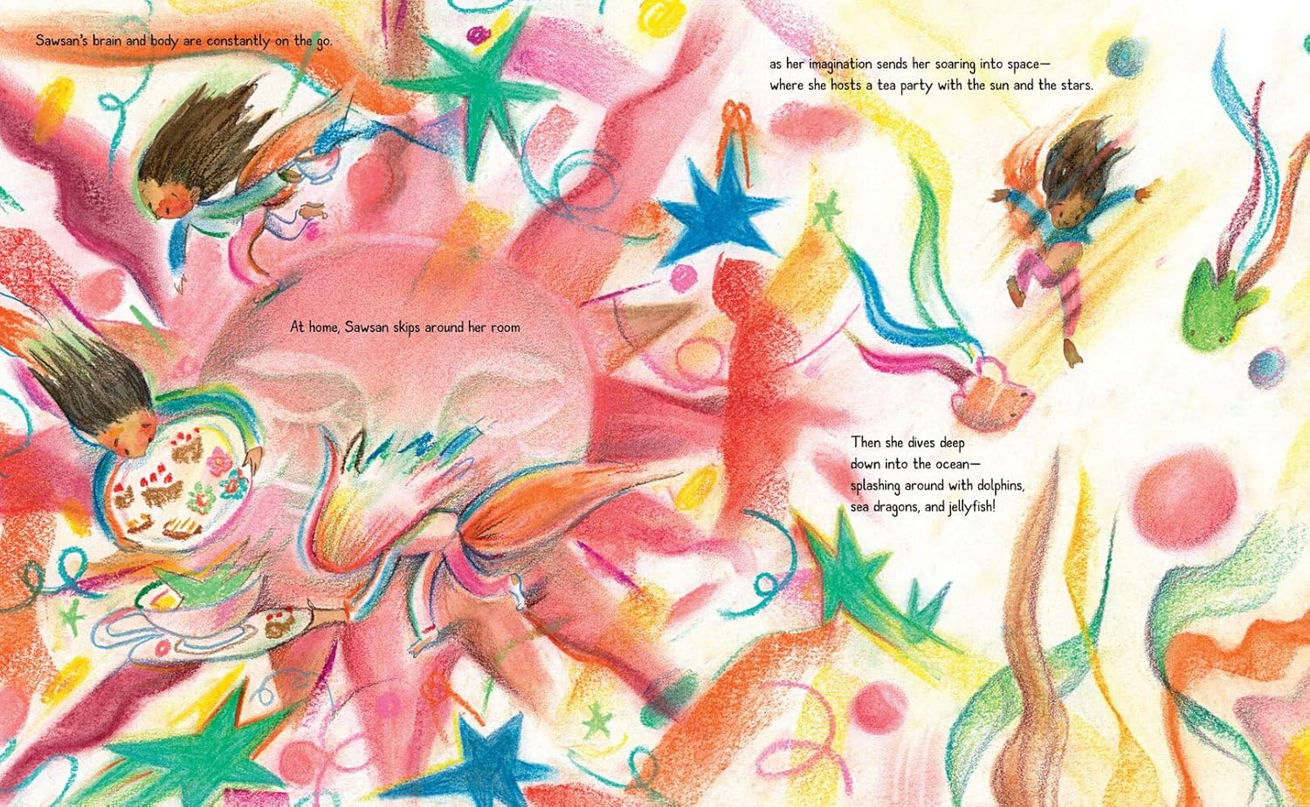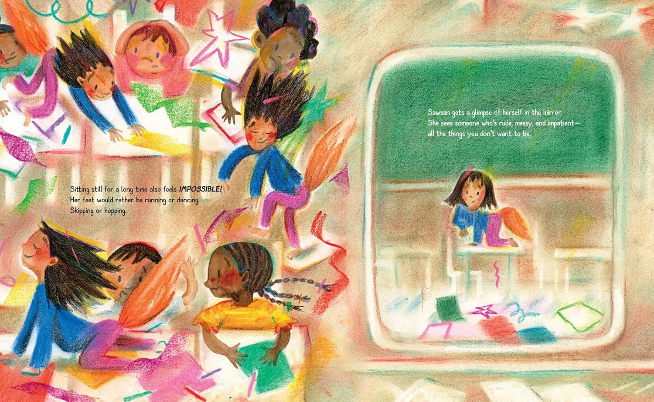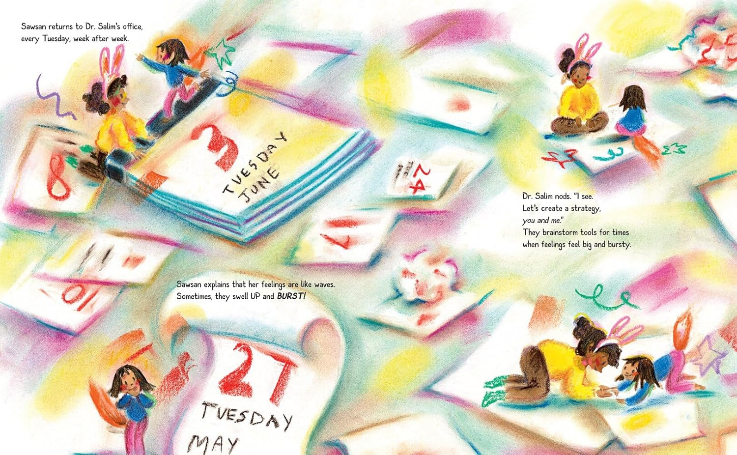
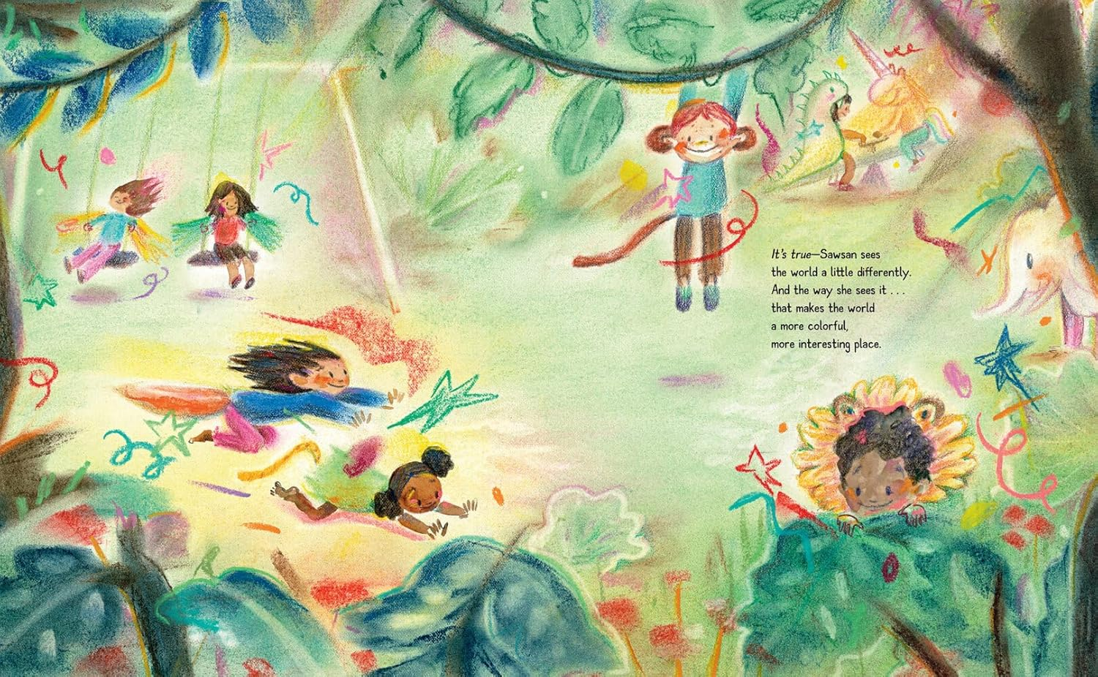

请将反馈信息发至：版权负责人
Email：Rights@nurnberg.com.cn
安德鲁·纳伯格联合国际有限公司北京代表处
北京市海淀区中关村大街甲59号中国人民大学文化大厦1705室, 邮编：100872
电话：010-82504106, 传真：010-82504200
公司网址：http://www.nurnberg.com.cn
书目下载：http://www.nurnberg.com.cn/booklist_zh/list.aspx
书讯浏览：http://www.nurnberg.com.cn/book/book.aspx
视频推荐：http://www.nurnberg.com.cn/video/video.aspx
豆瓣小站：http://site.douban.com/110577/
新浪微博：安德鲁纳伯格公司的微博_微博 (weibo.com)
微信订阅号：安德鲁纳伯格联合国际北京代表处

